Forenklet elastikspring, Mini-Bungee Jump

- Indledende forsøg
- Bestemmelse af fjederkonstanten
- Forsøg med Go-Motion og aflæsning af data fra grafer
- Teoretiske værdier
- Teori og udledning af formler
- Grafer over de teoretiske formler for kinetisk og potentiel energi

1. Indledende forsøg
En fjeder ophænges i en vandret stang, der er påmonteret et stativ.
- Krogen til stangen, der holder lodderne placeres ud fra fjederens laveste punkt og afstanden fra gulv til papskive $h_{\text{start }}$måles med en målestok.
- Loddet slippes og afstanden fra gulv til det laveste punkt $h_{\text{min} }$aflæses.
- Afstanden mellem gulv og papskive $h_{\text{slut} }$aflæses til sidst, hvor loddet hænger stille.

$$y_{\text{max}}=h_{\text{start }}-h_{\text{min }}$$

$$y_{\text{ligevægt}}{=h}_{\text{start }}-h_{\text{slut} }$$

Er $y_{\text{max}}=2y_{\text{ligevægt}}$?

2. Bestemmelse af fjederkonstanten

$$y_{\text{ligevægt}}$$ | 0 m
$$\text{masse}$$ | 0 g | 50 g | 70 g | 90 g | 110 g | 130 g | 150 g

Afbild loddernes masse som funktion af strækningen. Bestem hældningen via en lineær regression. Bestem fjederkonstanten k ud fra grafen hældning som vist nedenfor

$$\frac{\text{1 g}}{\text{cm}}=\frac{\text{0,1 kg}}{\text{ m}}⇒k=\frac{\text{0,1 kg ∙ 9,82}\frac{\text{N}}{\text{kg}}}{\text{ m}}=0,982 \frac{\text{N}}{\text{m}}$$

3. Forsøg med Go-Motion og aflæsning af data fra grafer
Placer en Go-motion sensor på gulvet under loddet. En Go-Motion udsender ultralydspulser og måler tiden fra et signal afsendes til det modtages. Derefter beregner den afstanden ved at multiplicere halvdelen af tiden op og ned med lydens fart. For at ultralyden bedre kan reflekteres et der anbragt en papskive under lodderne. Lav en optagelse, der viser strækning og hastighed som funktion af tiden.

Data fra grafer
Aflæs afstanden mellem Go-Motion af startstillingen. Aflæs den loddets laveste stilling. Det størst udsving $y_{\text{max}}$ bestemmes ved at subtrahere den laveste stilling fra start. Den største hastighed aflæses direkte.

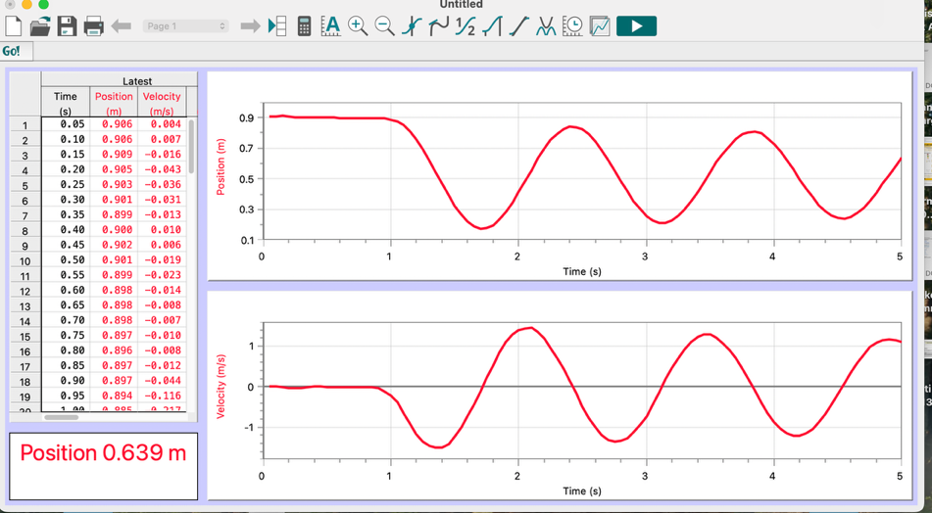

På grafen ovenfor er $h_{\text{start }}=0,9 m$, $h_{\text{min }}=0,15 m$ og $h_{\text{slut }}=0,5 m$

$$y_{\text{max}}=h_{\text{start }}-h_{\text{min }}=0,9 m-0,15 m=0,75 m$$

$$y_{\text{ligevægt}}{=h}_{\text{start }}-h_{\text{slut }}=0,9 m-0,5 m=0,4 m$$

$$v_{\text{max}}=-1,6 m/s$$

Den største hastighed på vej ned opnås efter 1,4 sekunder, hvilket passer med passage af ligevægtstillingen. Svingningstiden T aflæses til

$$T=1,4 s$$

Husk dokumentation fra jeres forsøg

4. Teoretiske værdier
Hvis $k=\frac{3 N}{m}$ og $m=0,150 \text{g}$, fås de teoretiske værdier

$$y_{\text{ligevægt}}=\frac{m∙g}{k}=\frac{\text{0,1}\text{2}\text{0 kg 9,82 }\frac{\text{N}}{\text{kg}}}{\text{3 }\frac{\text{N}}{\text{kg}}}=0,39 \text{m}$$

$$y_{\text{max}}={2∙y}_{\text{ligevægt}}=2∙0,39 \text{m}\text{ =0,78 m}$$

$$v_{\text{max}}=\sqrt{g∙y_{\text{ligevægt}}}=\sqrt{\text{9,82 }\frac{\text{N}}{\text{kg}}∙0,39 \text{m}}≈2 \frac{\text{m}}{\text{s}}$$
Svingningstiden T

$$T=2π\sqrt{\frac{m}{k}}=2π\sqrt{\frac{0,12 \text{kg}}{\text{3 }\frac{\text{N}}{\text{kg}}}}≈1,3 \text{s}$$
Bestem procentafvigelsen mellem de teoretiske værdier og data fra eksperimentet

5. Teori og udledning af formler
Fjederen opfylder Hookes lov, udstrækningen $y$ er proportionalt med den kraft $F_{\text{fjeder}}$vi påvirker fjederen med.

$$F_{\text{fjeder}}=k∙y$$

Den potentielle energi i fjederen

$$E_{\text{pot, fjeder}}=\frac{1}{2}∙k∙y^{2}$$

Kraftligevægt
elastikkraft = tyngdekraft

$$m∙g=k∙y$$

Energibevarelse
Tilvæksten i kinetisk energi og tilvæksten i potentiel energi i elastikken = tabet i potentiel energi i tyngdefeltet

$$\frac{1}{2}∙m∙v^{2}+\frac{1}{2}∙k∙y^{2}=m∙g∙y$$

Udledning af de teoretiske formler
- Vis, at ligevægt-stillingen $y_{\text{ligevægt}}$ kan skrives

$$y_{\text{ligevægt}}=\frac{m∙g}{k}$$

- Vis, at den maksimale udstrækning $y_{\text{max}}$, kan skrives

$$y_{\text{max}}=\frac{2∙m∙g}{k}={2∙y}_{\text{ligevægt}}$$

- Vis at farten som funktion af y kan skrives

$$v=\sqrt{2∙g∙y-\frac{k}{m}∙y^{2}}=\sqrt{y∙\left(2∙g-\frac{k}{m}∙y\right)}$$

- Vis, at farten er nul, når $y=0$ eller når $y=\frac{2∙m∙g}{k}$

- Vis, at farten er maksimal, når

$$y_{\text{ligevægt}}=\frac{m∙g}{k}$$

- Vis at den maksimale fart kan skrives

$$v_{\text{max}}=\sqrt{g∙y_{\text{ligevægt}}}$$

6. Grafer over de teoretiske formler for kinetisk og potentiel energi
Nulpunktet for den potentielle energi i tyngdefeltet placeres i loddets laveste punkt

$$E_{\text{kin}}=\frac{1}{2}∙m∙v^{2}=m∙g∙y-\frac{1}{2}∙k∙y^{2}$$

$$E_{\text{pot, fjeder}}=\frac{1}{2}∙k∙y^{2}$$

$$E_{\text{pot, tyngde}}(tab)=m∙g∙y$$

Indsæt $k=2,8 \text{N/m, }g\text{ = 9,82 N/kg, }m\text{ = 0,11 kg }og y_{\text{max}}=0,77 m$

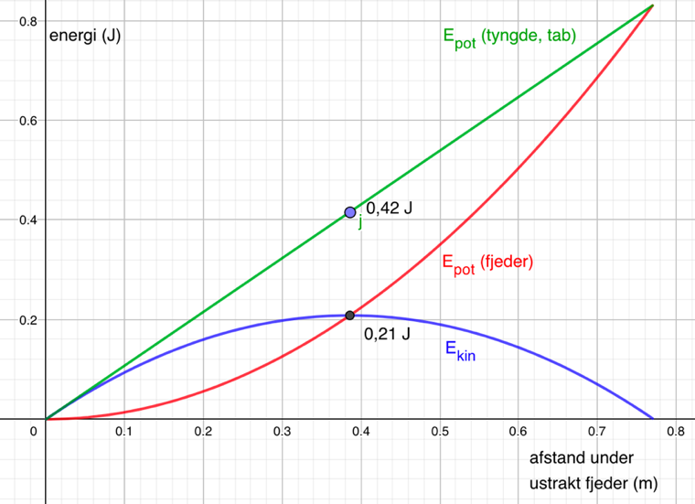

Ovenfor er vist graferne for potentiel og kinetiske energi under ’springet’

$$E_{\text{pot, fjeder}}=1,4∙y^{2}$$

$$E_{\text{kin}}=1,08∙y-1,4∙y^{2}$$

$$E_{\text{pot, tyngde}}(tab)=1,08∙y$$

Når farten er maksimal, er summen af tilvæksten i den potentielle energi i fjederen og den kinetiske energi lig med tabet af den potentielle energi i tyngdefeltet

Nedenfor er vist en graf hvor det er den potentielle energi i tyngdefeltet, hvor 0-punktet er sat til elastikkens laveste punkt

